schateren
lachen
giechelen

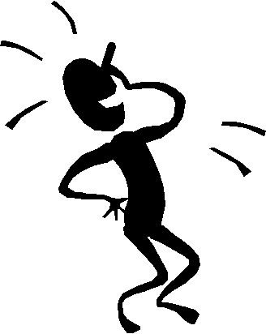

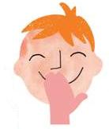

VLL kern 9: trap lachen

Giechelen: zachtjes lachen

Lachen: het geluid dat je maakt als je iets heel grappig vindt

Schateren: heel hard lachen

